2026年9月10日废旧物资拍卖招标明细表

序号 | 物品名称 | 数量 | 单位 | 备注
1 | 四轮液压升降平台 | 1 | 台 | 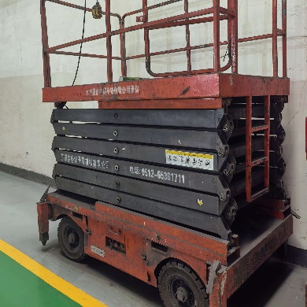
2 | 1.5吨前移式堆高叉车（电瓶车） | 1 | 台 | 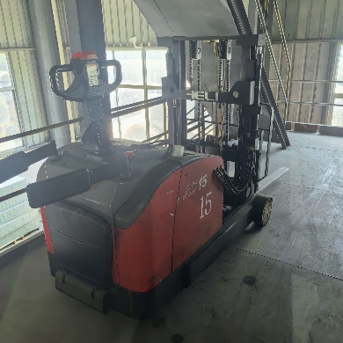
3 | 柴油机械传动叉车 | 1 | 台 | 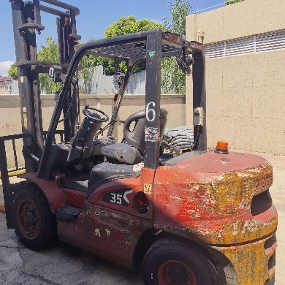
4 | 微机控制电子万能试验机 | 1 | 台 | 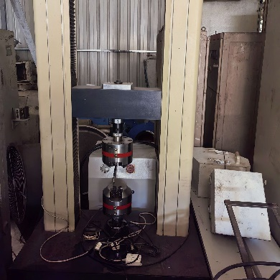
5 | 液压拌粉机 | 1 | 台 | 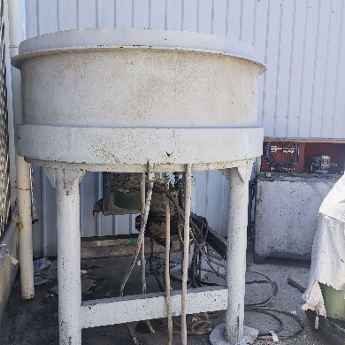

上海大西洋焊接材料有限责任公司
生产部
2026年9月10日

